
รายงาน Mini-Project 1
การ compile และ​ติด​ตั้ง kernel ใหม่​บน Ubuntu
(Compiling and Installing a New Ubuntu Kernel)
เสนอ
อาจารย์ รา​ชวิชช์ สโรช​วิกสิต
จัด​ทำ​โดย
นาย ​คณาธิป นอกขุนทด | 67070501008
นาย ​ชวิน ชินประดิษฐสุข | 67070501012
นาย นรวิชญ์ มหาพรม | 67070501026
นาย ​ภูมิ​พัฒน์ อภิ​วาท​ธนะ​พงศ์ | 67070501035
นาย ​วิร​ชัช ทอง​อุทัย​ศรี | 67070501041
นาย ​เจษฎา เกียรติ​กมล​วงศ์ | 67070501080
นางสาว สุพิชญา ลิมวัฒนาสมุทร | 67070501087

รายงาน​นี้​เป็น​ส่วน​หนึ่ง​ของ​วิชา CPE 333 Operating Systems
ภาค​วิชา​วิศวกรรม​คอมพิวเตอร์ คณะ​วิศวกรรมศาสตร์
ภาค​การ​ศึกษา​ที่ 1 ปี​การ​ศึกษา 2569
มหาวิทยาลัย​เทคโนโลยี​พระจอมเกล้า​ธนบุรี

สารบัญ
Contents
1. บทนำ 2
1.1 วัตถุประสงค์ 2
1.2 ภาพรวมขั้นตอน 2
1.3 หลักฐานประกอบรายงาน 2
2. สภาพแวดล้อมที่ใช้ทดลอง 3
3. ขั้นตอนการดำเนินงาน 4
3.1 สร้าง Virtual Machine และติดตั้ง Ubuntu 4
3.2 เปิดใช้งาน deb-src และติดตั้งเครื่องมือสำหรับ compile 6
3.3 Download source code ของ kernel 8
3.4 เปลี่ยนเลข ABI เป็น 999 9
3.5 เพิ่มข้อความระบุตัวตนของกลุ่มใน kernel 10
3.6 Compile kernel 10
3.7 ติดตั้ง kernel ใหม่ 13
3.8 Boot เข้า kernel ใหม่ 15
4. การตรวจสอบผลลัพธ์ 18
5. การย้อนกลับไปใช้ kernel เดิม 18
6. สรุปผล 19

1. บทนำ

1.1 วัตถุประสงค์
Mini-Project นี้​ให้​นักศึกษา compile และ​ติด​ตั้ง kernel ใหม่​ให้​กับ​ระบบ​ปฏิบัติ​การ Ubuntu ตาม​ขั้น​ตอน​ใน​คู่มือ Build your own kernel ของ Ubuntu [1] โดย​โจทย์​แนะนำ​ให้​ทดลอง​บน Virtual Machine เพื่อ​ให้​ย้อน​กลับ​ไป​ใช้ kernel เดิม​ได้​ง่าย​หาก​ระบบ​ทำงาน​ผิด​ปกติ กลุ่ม​จึง​ตั้ง​วัตถุประสงค์​ไว้​ดังนี้
- เข้าใจ​ขั้น​ตอน​การเต​รี​ยม source code และ​เครื่อง​มือ​สำหรับ compile kernel ของ Ubuntu
- Compile kernel จาก source code ให้​เป็น package .deb แล้ว​ติด​ตั้ง​ลง​ใน​ระบบ
- ตรวจ​สอบ​ว่า​ระบบ boot ด้วย kernel ที่​กลุ่ม compile เอง​ได้​จริง และ​ยัง​ย้อน​กลับ​ไป​ใช้ kernel เดิม​ได้

1.2 ภาพรวมขั้นตอน
- สร้าง Virtual Machine และ​ติด​ตั้ง Ubuntu 24.04.5 LTS
- เปิด​ใช้​แหล่ง source code (deb-src) และ​ติด​ตั้ง​เครื่อง​มือ​ที่​ใช้ compile
- Download source code ของ kernel รุ่น​ที่​ใช้​งาน​อยู่
- เปลี่ยน​เลข ABI และ​เพิ่ม​ข้อความ​ระบุ​ตัว​ตน​ของ​กลุ่ม​ลง​ใน source code
- Compile kernel เป็น package .deb
- ติด​ตั้ง package และ​ตั้ง​ค่า GRUB
- Boot เข้า kernel ใหม่ ตรวจ​สอบ​ผล และ​ทดลอง​ย้อน​กลับ​ไป kernel เดิม

1.3 หลักฐานประกอบรายงาน
ผลลัพธ์​ของ​ทุก​ขั้น​ตอน​ใน​รายงาน​นี้​เป็น​ภาพ​หน้า​จอ​จริง​จาก Virtual Machine ซึ่ง​เห็น​ชื่อ Virtual Machine CPE333-kernel บน​แถบ​ชื่อ​ของ program VMware และ​วัน​เวลา​ของ Ubuntu ที่​ด้าน​บน​ของ​ทุก​ภาพ คำ​สั่ง​ที่​ใช้​แสดง​ไว้​ใน​กรอบ​สี​เทา​ก่อน​ภาพ​ของ​แต่ละ​ขั้น​ตอน

2. สภาพแวดล้อมที่ใช้ทดลอง
ตารางที่ 1 สภาพ​แวดล้อม​ที่​ใช้​ทดลอง
รายการ | ราย​ละเอียด
เครื่อง​คอมพิวเตอร์​หลัก (Host) | Windows 11 Home, Intel Core Ultra 9 185H (22 threads), หน่วย​ความ​จำ 32 GB
Virtual Machine program | VMware Workstation 17 Player (Non-commercial use)
ระบบ​ปฏิบัติ​การ​ใน Virtual Machine | Ubuntu 24.04.5 LTS 64-bit ติด​ตั้ง​จาก file ubuntu-24.04.5.1-desktop-amd64.iso
หน่วย​ประมวล​ผล | 12 vCPU
หน่วย​ความ​จำ | 12 GB (12,288 MB)
Virtual hard disk | 100 GB
Firmware | BIOS (ไม่มี Secure Boot)
Kernel เดิม | 7.0.0-31-generic
Source package ของ kernel | linux-hwe-7.0 version 7.0.0-31.31~24.04.1
Kernel ที่ compile | 7.0.0-999-generic

VMware Workstation 17 Player ไม่มี​หน้า​ตั้ง​ค่า Firmware Virtual Machine จึง boot แบบ BIOS ซึ่ง​ไม่มี​ระบบ Secure Boot ที่​บังคับ​ให้ kernel ต้อง​ลง digital signature kernel ที่​กลุ่ม compile เป็น package linux-image-unsigned จึง boot ได้​โดย​ไม่​ต้อง​ตั้ง​ค่า​เพิ่ม ผล​การ​ตรวจ boot mode แสดง​ใน​รูป​ที่ 2

3. ขั้นตอนการดำเนินงาน

3.1 สร้าง Virtual Machine และติดตั้ง Ubuntu
สร้าง Virtual Machine ด้วย menu Create a New Virtual Machine ของ VMware Workstation 17 Player โดย​เลือก I will install the operating system later เพื่อ​ไม่​ให้ VMware ติด​ตั้ง Ubuntu แบบ​อัตโนมัติ เลือก​ชนิด​ระบบ​ปฏิบัติ​การ​เป็น Linux / Ubuntu 64-bit ตั้ง​ชื่อ Virtual Machine ว่า CPE333-kernel และ​กำหนด​ขนาด hard disk 100 GB จาก​นั้น​เข้า​หน้า Virtual Machine Settings เพื่อ​กำหนด​หน่วย​ความ​จำ 12,288 MB หน่วย​ประมวล​ผล 12 core และ​ให้ CD/DVD drive อ่าน ISO file ของ Ubuntu ดัง​รูป​ที่ 1
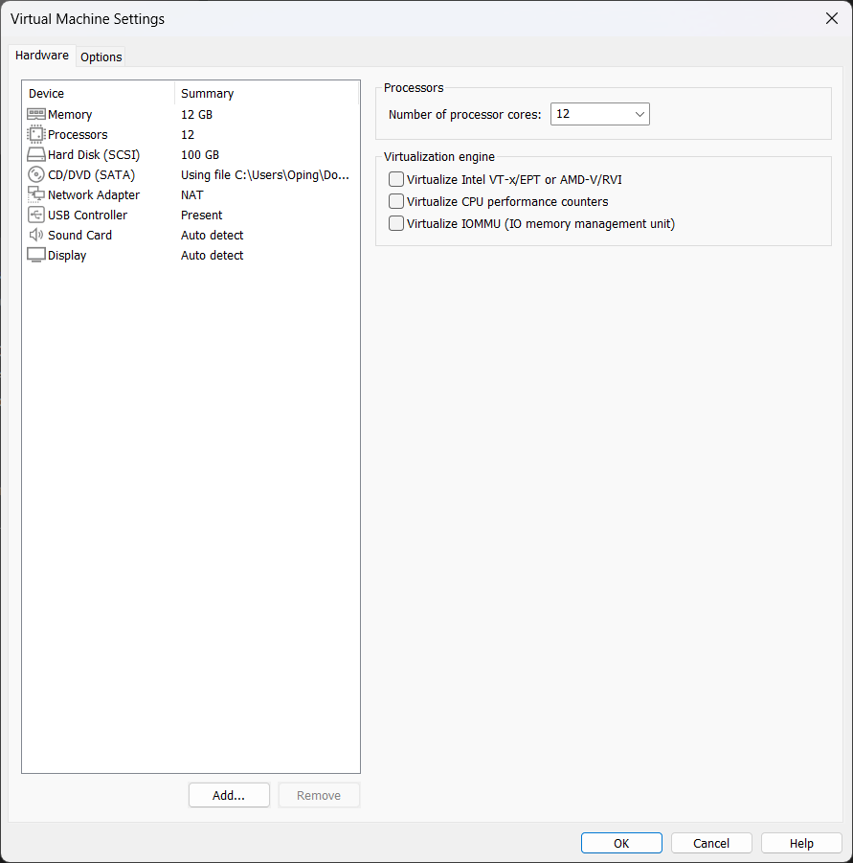
รูปที่ 1 หน้า Virtual Machine Settings ของ Virtual Machine CPE333-kernel กำหนด​หน่วย​ความ​จำ 12 GB หน่วย​ประมวล​ผล 12 core และ hard disk 100 GB
จาก​นั้น boot Virtual Machine จาก ISO file และ​ติด​ตั้ง Ubuntu ด้วย​ตัว​เลือก Erase disk and install Ubuntu ซึ่ง​ลบ​เฉพาะ virtual hard disk ขนาด 100 GB ตั้ง​ชื่อ​เครื่อง​เป็น cpe333-kernel และ​ผู้​ใช้ cpe333 เมื่อ​ติด​ตั้ง​เสร็จ​ได้ update ระบบ​และ​ติด​ตั้ง open-vm-tools-desktop ซึ่ง​เป็น VMware Tools สำหรับ Linux เพื่อ​ให้​ปรับ​ขนาด​หน้า​จอ​ได้ คัด​ลอก​ข้อความ​ระหว่าง​เครื่อง​ได้ และ​ใช้ shared folder กับ​เครื่อง​หลัก​ได้
sudo apt update
sudo apt full-upgrade -y
sudo apt install -y open-vm-tools-desktop
sudo reboot
ก่อน​เริ่ม compile ได้​บันทึก​สภาพ​ของ Virtual Machine ด้วย​คำ​สั่ง​ต่อ​ไป​นี้ ผลลัพธ์​แสดง​ใน​รูป​ที่ 2
date
hostnamectl
uname -r
nproc
free -h
lsblk -d -e7 -o NAME,SIZE,MODEL
[ -d /sys/firmware/efi ] && echo "boot mode: UEFI" || echo "boot mode: BIOS (no Secure Boot)"
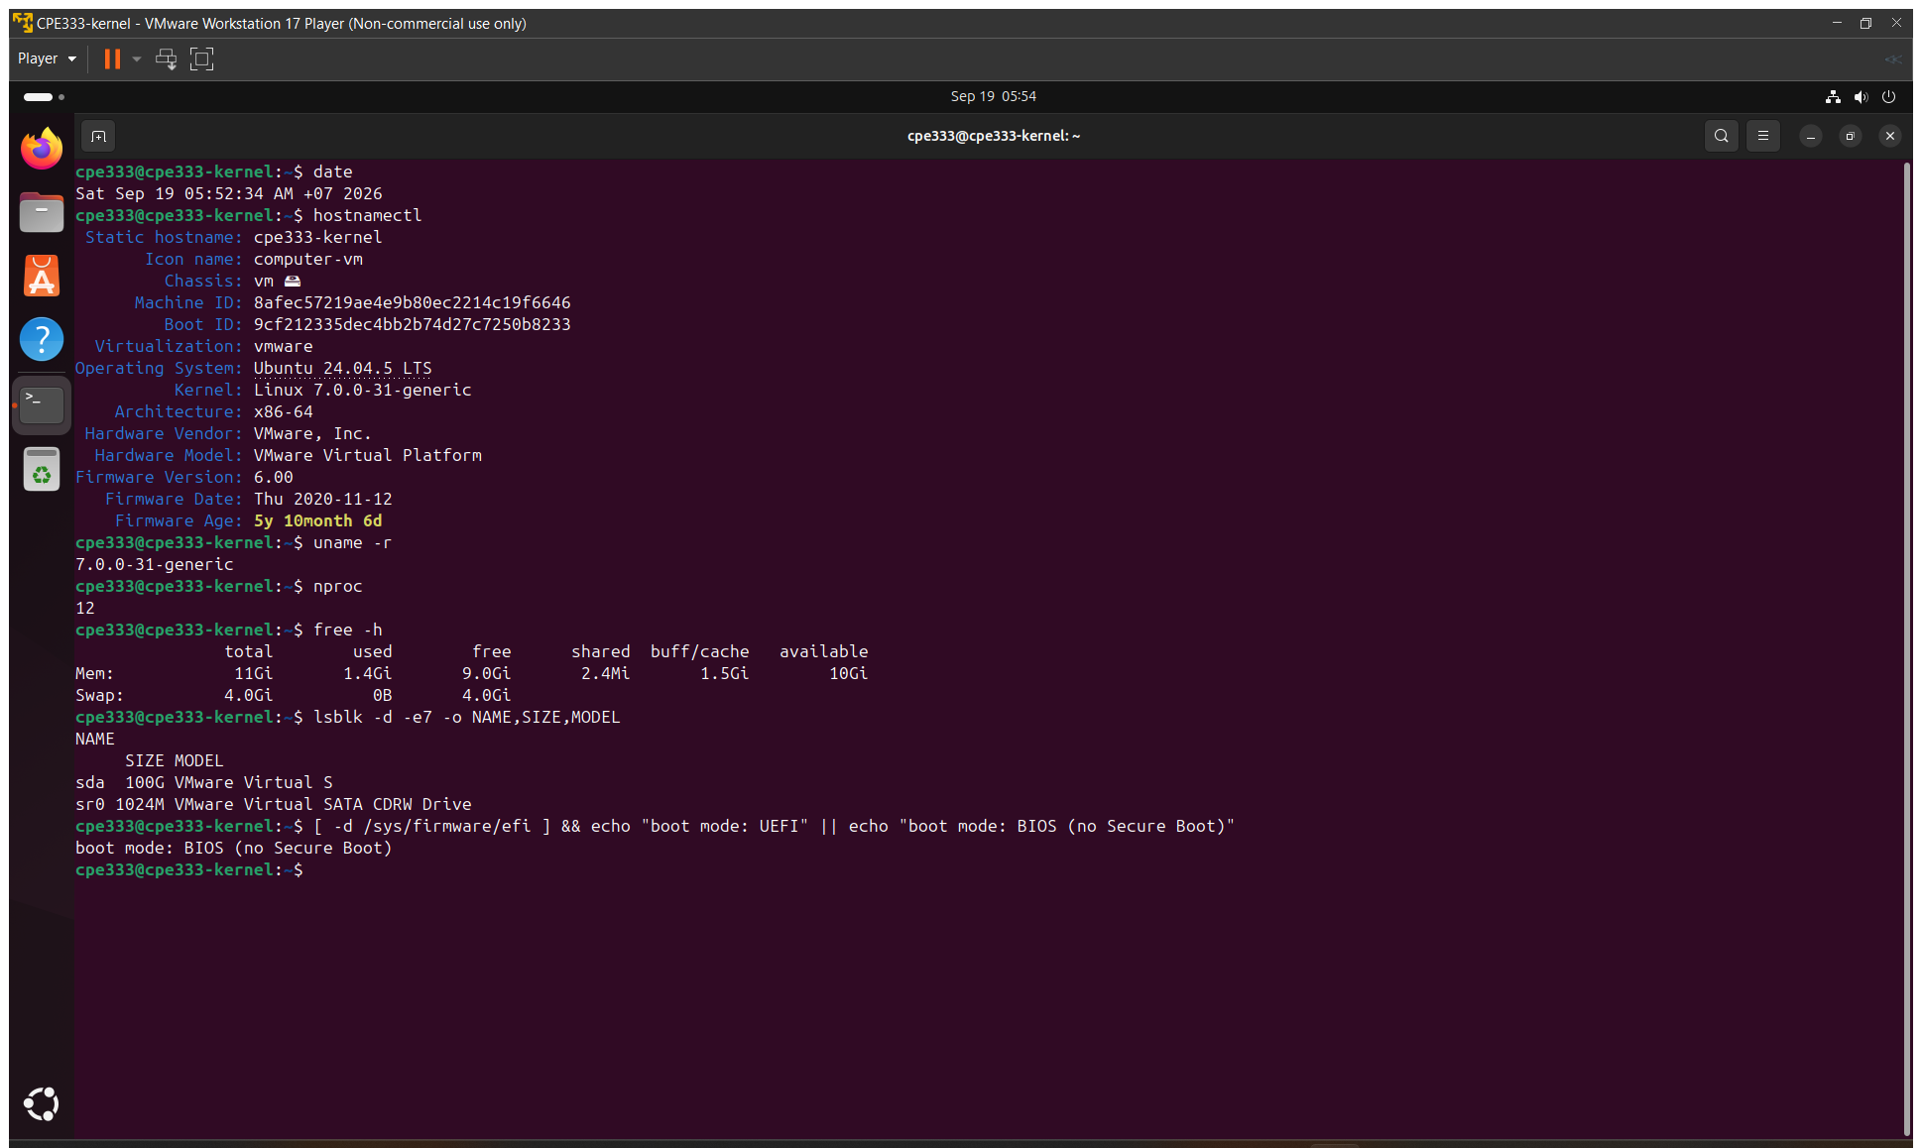
รูปที่ 2 สภาพ​ของ Virtual Machine ก่อน​เริ่ม compile kernel
- hostnamectl ยืนยัน​ว่า​เป็น Ubuntu 24.04.5 LTS ที่​ทำงาน​บน Virtual Machine (Virtualization: vmware)
- Kernel ที่​ใช้​อยู่​เดิม​คือ 7.0.0-31-generic ซึ่ง​เป็น Kernel HWE (Hardware Enablement) ที่ Ubuntu 24.04.5 ติด​ตั้ง​มา​เป็น​ค่า​เริ่ม​ต้น
- nproc แสดง 12 CPU และ lsblk แสดง disk sda ขนาด 100G ตรง​กับ​ที่​ตั้ง​ไว้ ส่วน free -h แสดง​หน่วย​ความ​จำ​รวม 11 GiB เพราะ kernel และ firmware จอง​หน่วย​ความ​จำ​ส่วน​หนึ่ง​ไว้​ใช้​เอง
- ไม่มี folder /sys/firmware/efi แปล​ว่า​เครื่อง boot แบบ BIOS จึง​ไม่มี Secure Boot

3.2 เปิดใช้งาน deb-src และติดตั้งเครื่องมือสำหรับ compile
การ download source code kernel ต้อง​เปิด​ใช้​แหล่ง source package (deb-src) ก่อน Ubuntu 24.04 เก็บ​รายการ​แหล่ง package ไว้​ใน file /etc/apt/sources.list.d/ubuntu.sources ใน​รูป​แบบ deb822 ซึ่ง​ค่า​เริ่ม​ต้น​มี​เพียง Types: deb คือ binary package จึง​ใช้ sed เพิ่ม deb-src แล้ว update รายการ package
sudo sed -i 's/^Types: deb$/Types: deb deb-src/' /etc/apt/sources.list.d/ubuntu.sources
grep ^Types /etc/apt/sources.list.d/ubuntu.sources
sudo apt update
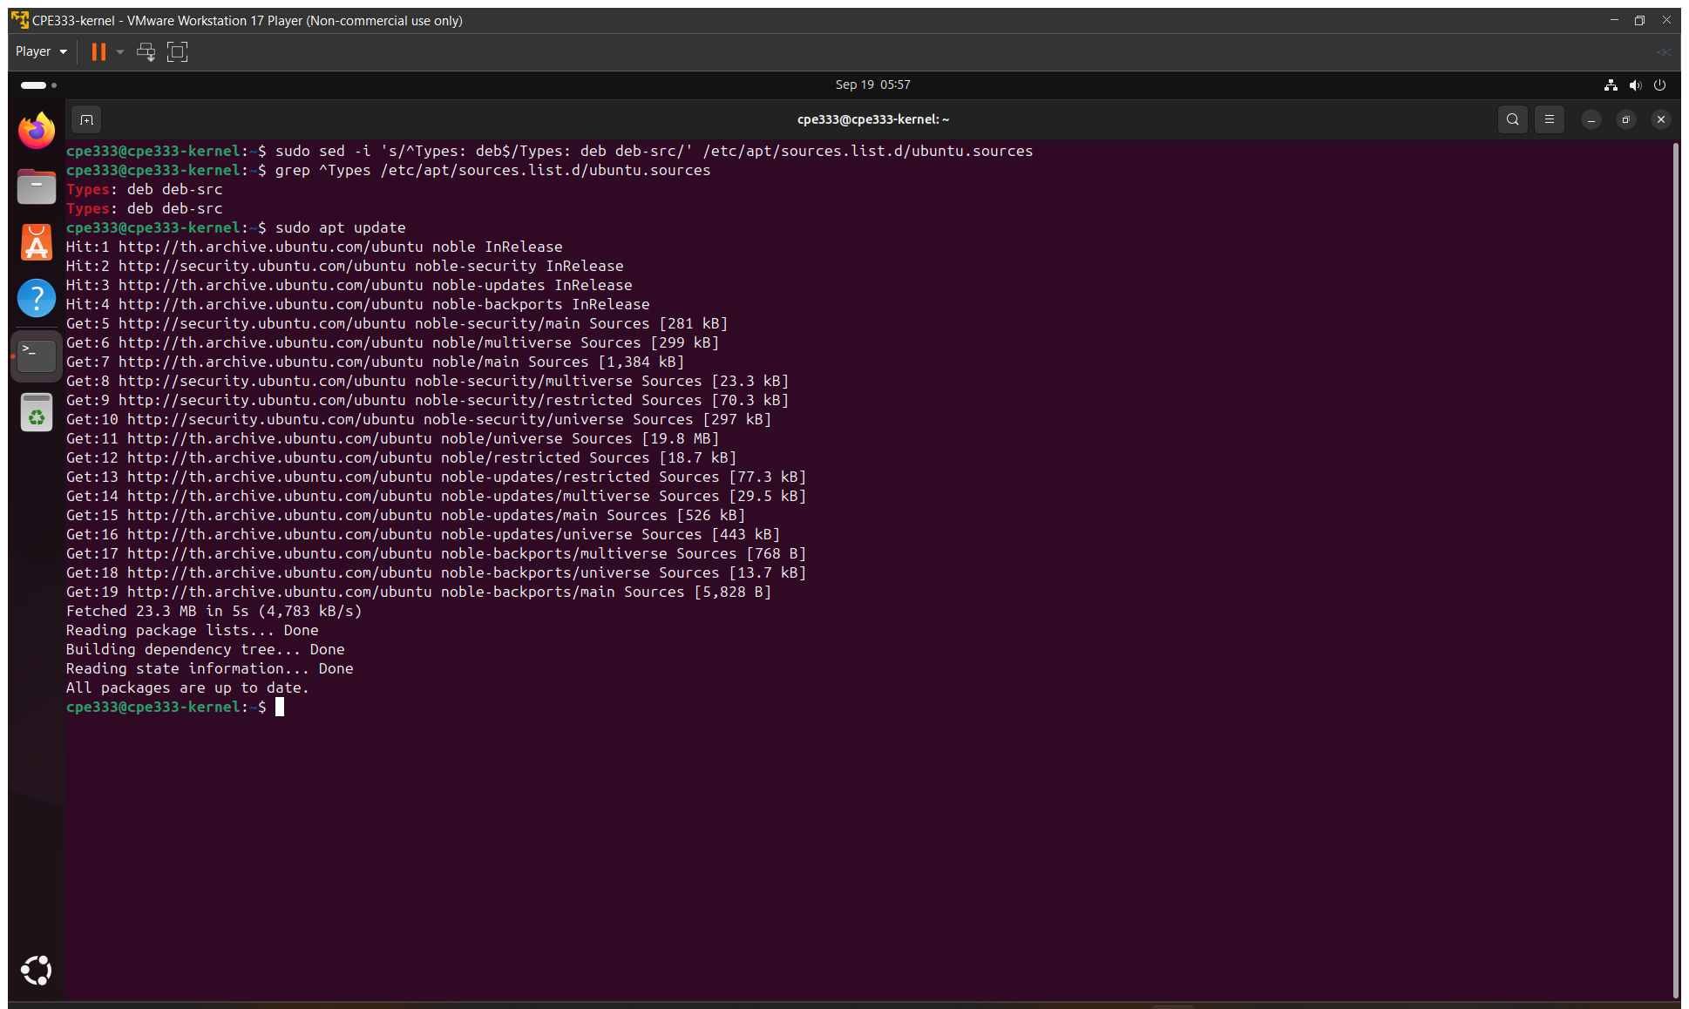
รูปที่ 3 เปิด​ใช้​งาน deb-src และ​ผล​ของ apt update ที่ download รายการ Sources
ผล​ของ grep ใน​รูป​ที่ 3 ยืนยัน​ว่า​ทั้ง​สอง block ใน file เปลี่ยน​เป็น Types: deb deb-src แล้ว และ apt update download ดัชนี Sources ของ​ทุก component (main, restricted, universe และ multiverse) มา​เพิ่ม

ขั้น​ต่อ​ไป​คือ​ติด​ตั้ง​เครื่อง​มือ​ที่​ใช้ compile คำ​สั่ง apt build-dep ติด​ตั้ง package ทั้งหมด​ที่ source package ของ kernel ระบุ​ว่า​ต้อง​ใช้​ตอน build ส่วน​คำ​สั่ง​ที่​สอง​ติด​ตั้ง​เพิ่ม​อีก 4 package ตาม​คู่มือ
sudo apt build-dep -y linux linux-image-unsigned-$(uname -r)
sudo apt install -y fakeroot llvm libncurses-dev dwarves
- fakeroot จำลอง​สิทธิ์ root ให้ file ใน package .deb มี​เจ้าของ​เป็น root โดย​ไม่​ต้อง build ด้วย​สิทธิ์ root จริง
- llvm ชุด​เครื่อง​มือ​ของ LLVM ที่​ขั้น​ตอน build ของ kernel เรียก​ใช้
- libncurses-dev library สำหรับ​หน้า​จอ​ตั้ง​ค่า kernel แบบ​ข้อความ (menuconfig)
- dwarves มี program pahole สำหรับ​สร้าง​ข้อมูล​ชนิด​ข้อมูล BTF ของ kernel
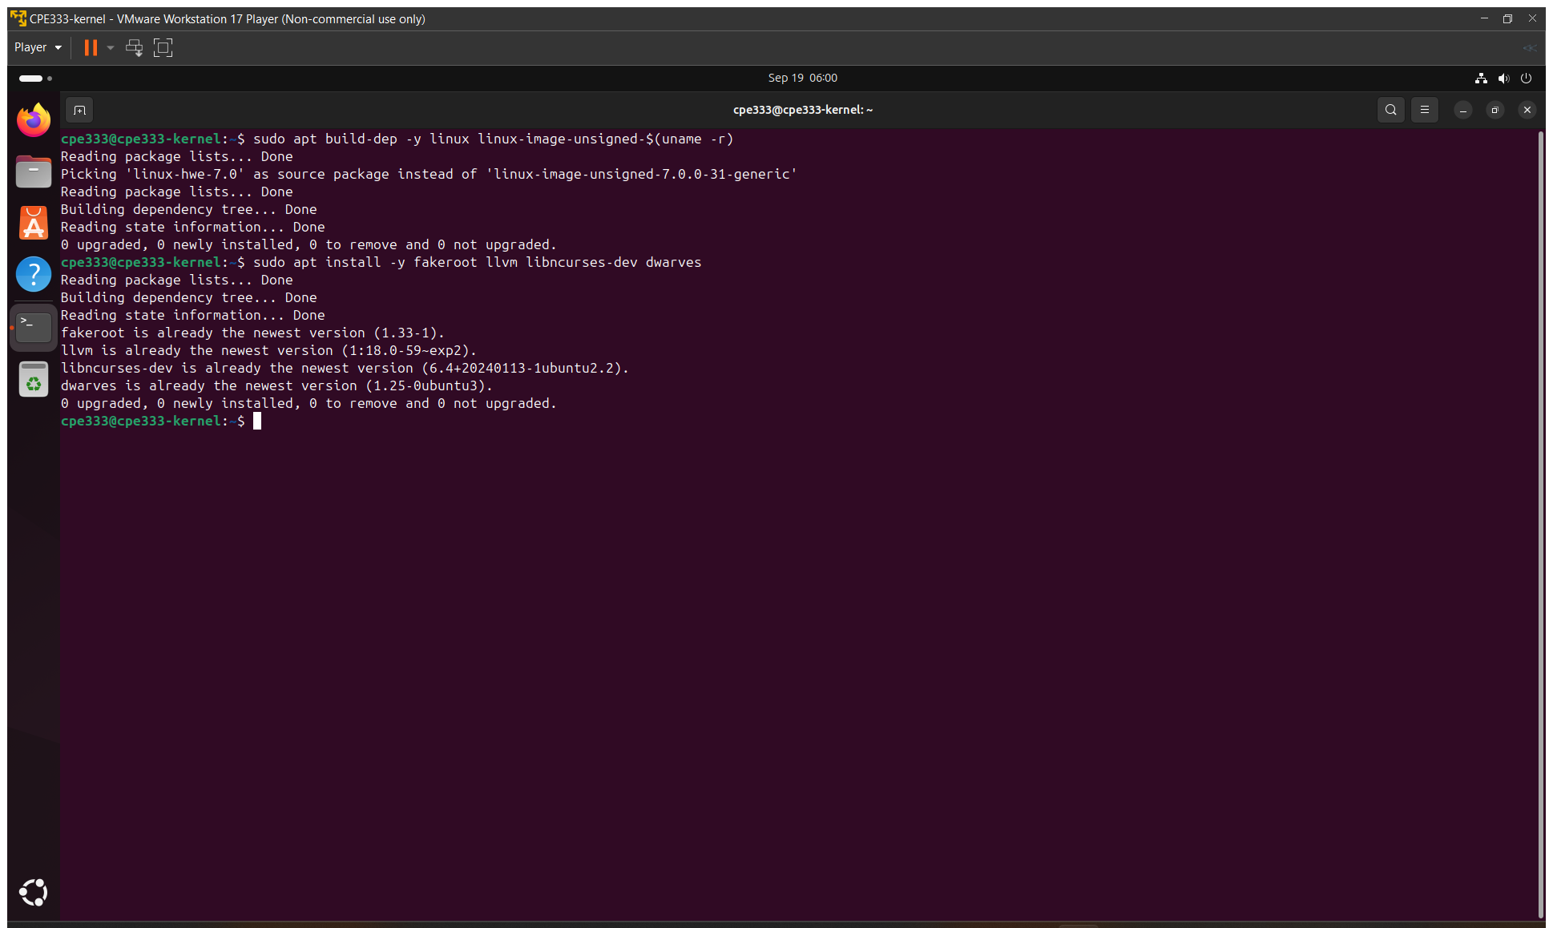
รูปที่ 4 ยืนยัน​ว่า​ติด​ตั้ง​เครื่อง​มือ​สำหรับ compile kernel ครบ​แล้ว
รูป​ที่ 4 เป็นการ run ทั้ง​สอง​คำ​สั่ง​ซ้ำ​หลัง​ติด​ตั้ง​เสร็จ เพื่อ​ยืนยัน​ว่า​ไม่มี package ใด​ขาด และ​แสดง​ว่า apt เลือก source package linux-hwe-7.0 ให้​กับ kernel linux-image-unsigned-7.0.0-31-generic ที่​ใช้​อยู่

3.3 Download source code ของ kernel
mkdir -p ~/kernel && cd ~/kernel
apt source linux-image-unsigned-$(uname -r)
cd ~/kernel/linux-*/
chmod a+x debian/scripts/* debian/scripts/misc/*
fakeroot debian/rules clean
apt source download 3 file และ​แตก​ออก​เป็น folder linux-hwe-7.0-7.0.0
- .orig.tar.gz source code ของ kernel ต้นฉบับ (upstream)
- .diff.gz ส่วน​ที่ Ubuntu แก้ไข​เพิ่ม รวม​ทั้ง folder debian ที่​เก็บ script สำหรับ​สร้าง package
- .dsc คำ​อธิบาย source package และ checksum ของ​สอง file แรก
Script ใน debian/scripts ต้อง​เพิ่ม​สิทธิ์ execute ด้วย chmod เพราะ file .diff.gz ไม่​ได้​เก็บ​สิทธิ์​ของ file ไว้ ส่วน fakeroot debian/rules clean ใช้​ล้าง​และ​เตรียม folder debian ก่อน​เริ่ม​งาน จาก​นั้น​ตรวจ​ตำแหน่ง​และ file ที่​ได้​ด้วย​คำ​สั่ง​ต่อ​ไป​นี้
pwd
ls ~/kernel
cat debian/debian.env
D=$(sed -n 's/^DEBIAN=//p' debian/debian.env); echo $D
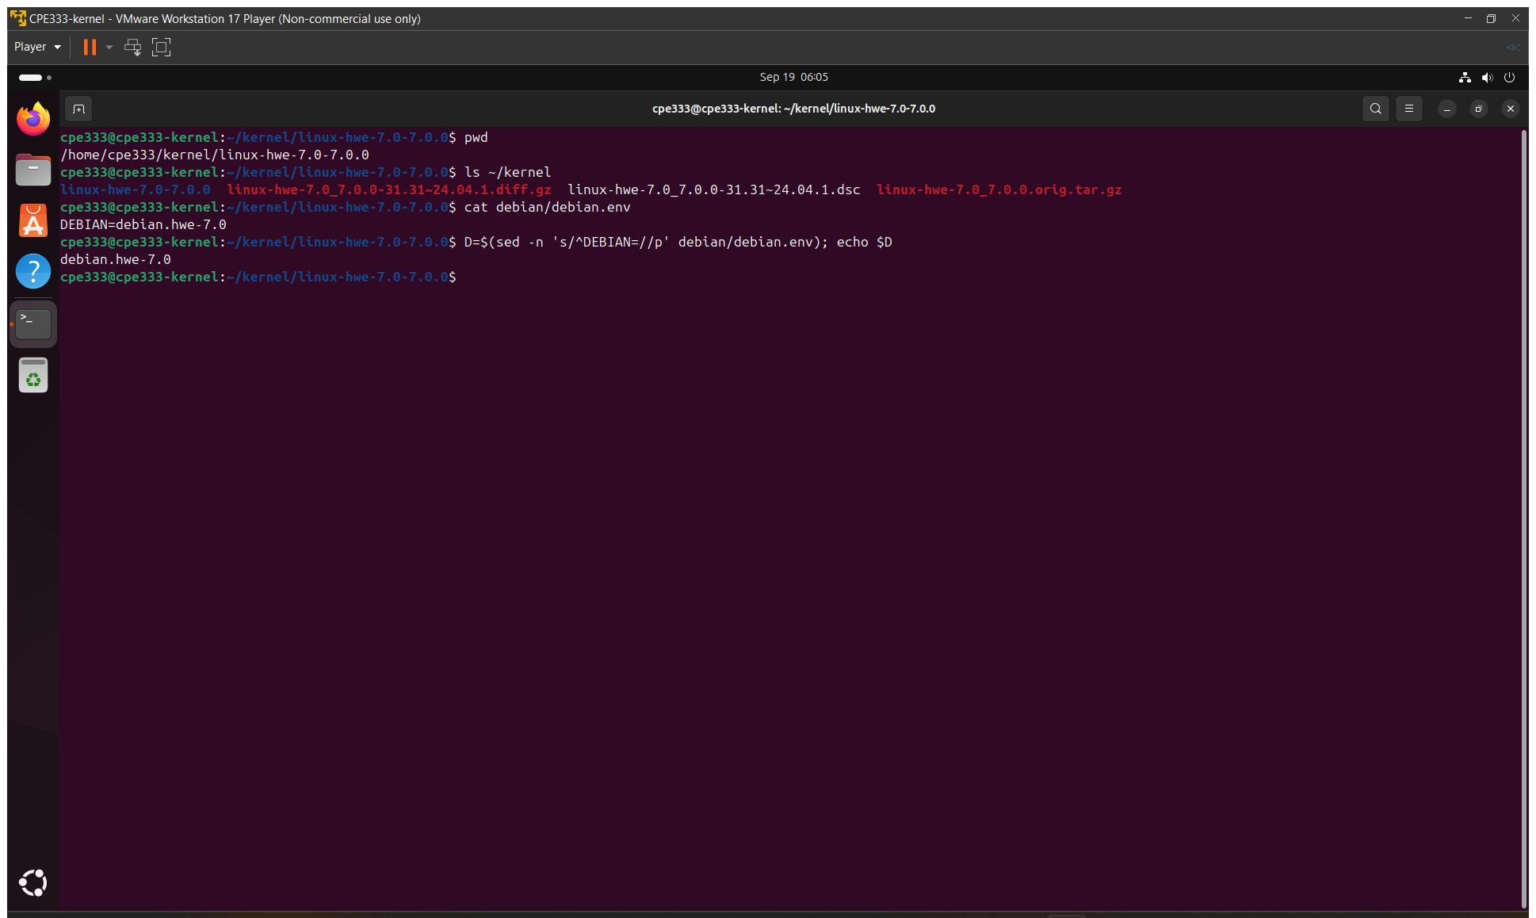
รูปที่ 5 Source code ของ kernel ที่ download ด้วย apt source และ​ค่า​ใน debian/debian.env
File debian/debian.env ระบุ​ว่า source ชุด​นี้​ใช้​ข้อมูล package จาก folder debian.hwe-7.0 ซึ่ง​ต่าง​จาก​ตัวอย่าง​ใน​คู่มือ​ที่​ใช้ debian.master เพราะ kernel ของ Ubuntu 24.04.5 เป็น kernel HWE จึง​เก็บ​ชื่อ folder นี้​ไว้​ใน​ตัวแปร D เพื่อ​ใช้​ใน​ขั้น​ตอน​ถัด​ไป

3.4 เปลี่ยนเลข ABI เป็น 999
Version ของ package 7.0.0-31.31~24.04.1 แบ่ง​ได้​ดังนี้ 7.0.0 คือ version ของ kernel ต้นฉบับ 31 หลัง​ขีด​คือ​เลข ABI .31 คือ​เลข​รอบ​การ​อัป​โหลด​ของ Ubuntu และ ~24.04.1 บอก​ว่า​เป็น package ที่​นำ​มา backport ให้ Ubuntu 24.04 คู่มือ​ให้​เปลี่ยน​เลข ABI ใน​บรรทัด​แรก​ของ changelog เป็น 999 เพื่อ​ให้ kernel ที่ compile เอง​ชื่อ 7.0.0-999-generic ไม่​ซ้ำ​กับ kernel ของ Ubuntu และ​แยก​ออก​ได้​ง่าย​เมื่อ boot
cp $D/changelog ~/kernel/changelog.orig
sed -i '1s/\(([0-9.]*\)-[0-9]*\./\1-999./' $D/changelog
diff -u ~/kernel/changelog.orig $D/changelog | head -8
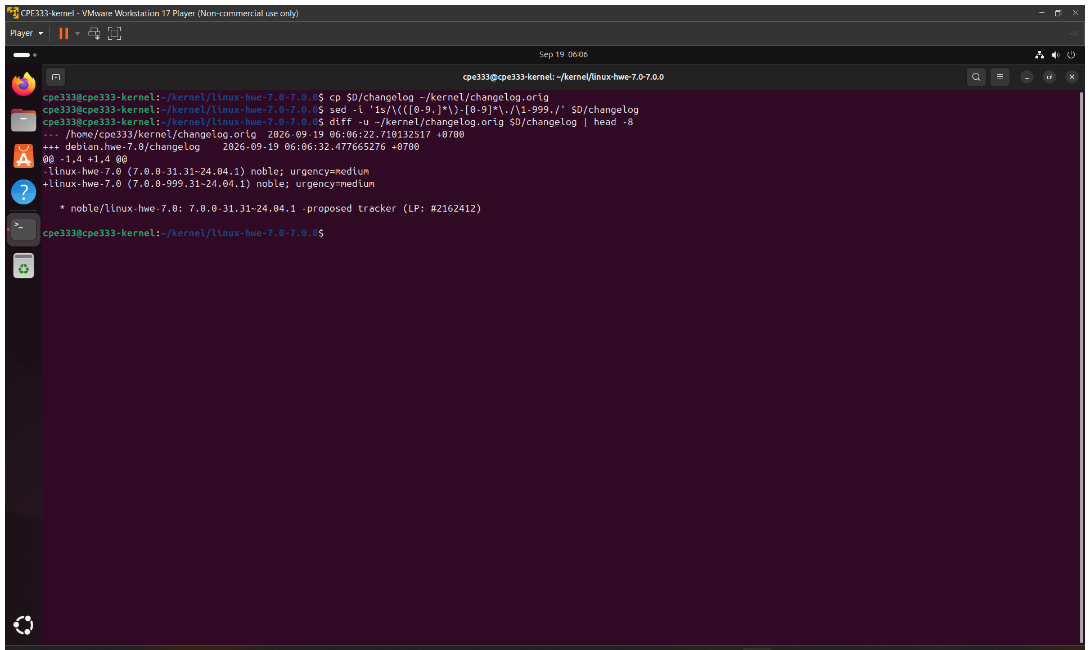
รูปที่ 6 เปลี่ยน​เลข ABI ใน​บรรทัด​แรก​ของ debian.hwe-7.0/changelog จาก 31 เป็น 999
diff ใน​รูป​ที่ 6 แสดง​ว่า​มี​เพียง​บรรทัด​แรก​ที่​เปลี่ยน​จาก 7.0.0-31.31~24.04.1 เป็น 7.0.0-999.31~24.04.1 ส่วน file ต้นฉบับ​เก็บ​สำรอง​ไว้​ที่ ~/kernel/changelog.orig

3.5 เพิ่มข้อความระบุตัวตนของกลุ่มใน kernel
ขั้น​ตอน​นี้​ไม่มี​ใน​คู่มือ​ของ Ubuntu กลุ่ม​เพิ่ม​เข้า​มา​เพื่อ​พิสูจน์​ว่า kernel ที่ boot ขึ้น​มา​คือ​ตัว​ที่ compile จาก source ที่​กลุ่ม​แก้ไข​จริง โดย​เพิ่ม​คำ​สั่ง pr_notice() หนึ่ง​บรรทัด​ใน function start_kernel() ของ file init/main.c ต่อ​จาก​บรรทัด​ที่​พิมพ์​ข้อความ banner ของ kernel ข้อความ​นี้​จะ​ถูก​เขียน​ลง kernel log ตั้งแต่​ช่วง​แรก​ของ​การ boot และ​อ่าน​ได้​ด้วย​คำ​สั่ง dmesg
cp init/main.c ~/kernel/main.c.orig
sed -i 's/^\(\s*\)pr_notice("%s", linux_banner);$/&\n\1pr_notice("CPE333 MiniProject1: custom kernel compiled by our group\\n");/' init/main.c
diff -u ~/kernel/main.c.orig init/main.c
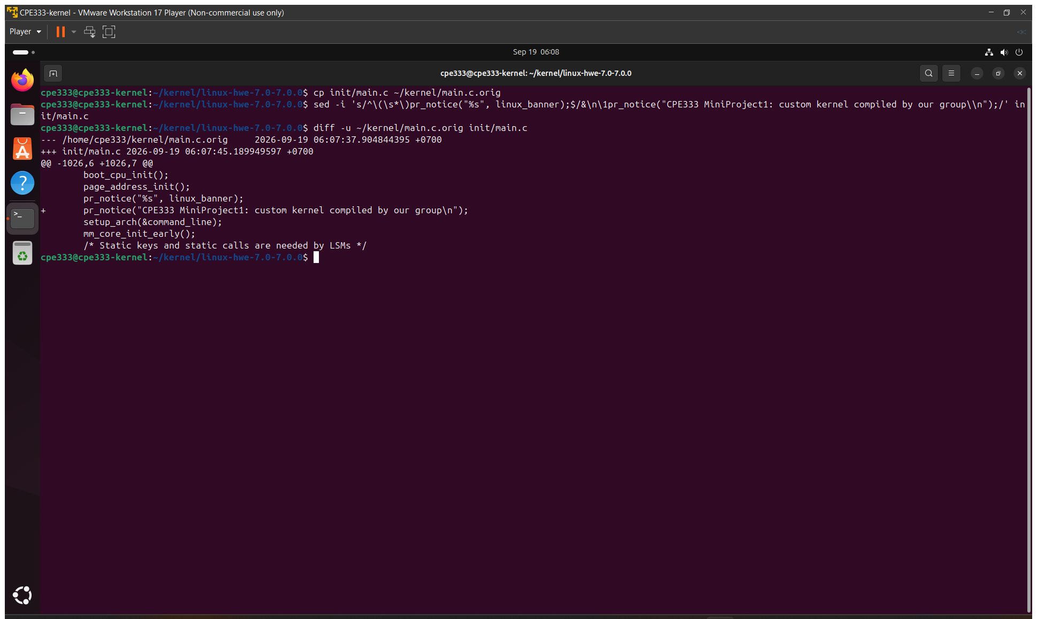
รูปที่ 7 เพิ่ม​ข้อความ CPE333 MiniProject1 ใน function start_kernel() ของ file init/main.c

3.6 Compile kernel
คำ​สั่ง fakeroot debian/rules binary compile kernel และ module แล้ว​สร้าง package .deb ทั้งหมด กลุ่ม​ครอบ​คำ​สั่ง​ด้วย date และ time เพื่อ​บันทึก​เวลา​เริ่ม เวลา​จบ และ​เวลา​ที่​ใช้ และ​ใช้ tee เก็บ​ข้อความ​ทั้งหมด​ลง file ~/build.log ไว้​ตรวจ​สอบ​ภาย​หลัง
cd ~/kernel/linux-*/
fakeroot debian/rules clean
{ date; time fakeroot debian/rules binary; rc=$?; date; echo "build exit status = $rc"; } 2>&1 | tee ~/build.log
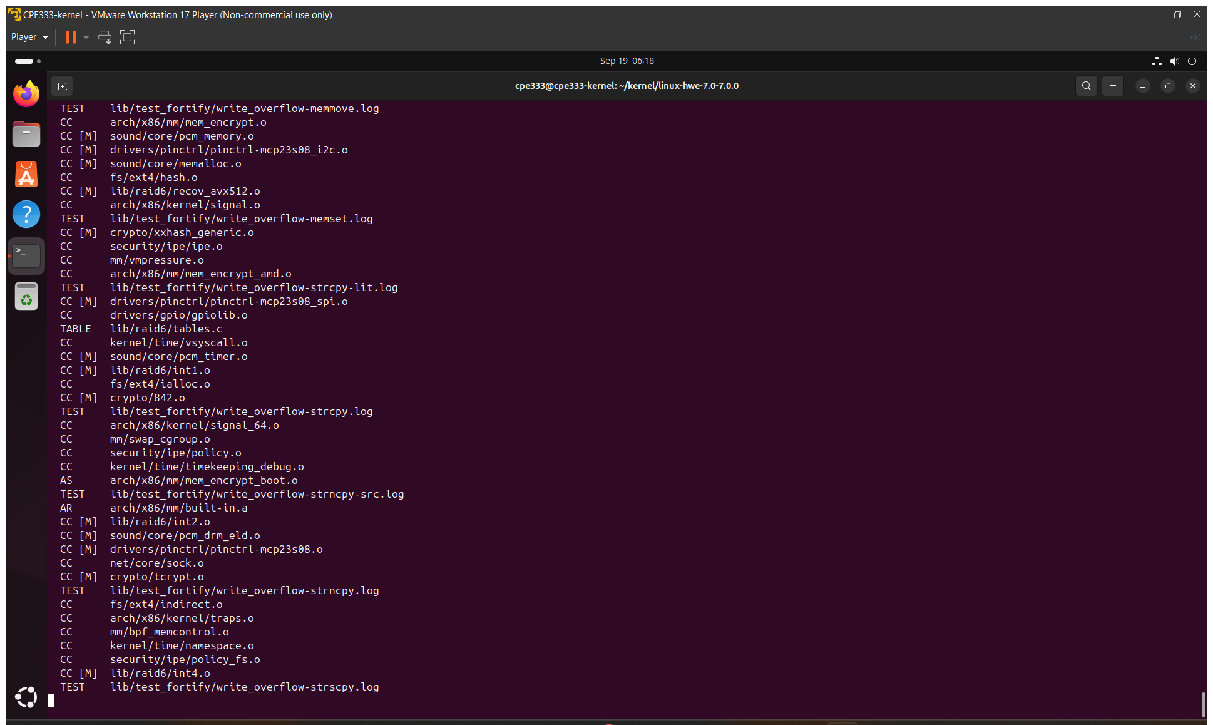
รูปที่ 8 ข้อความ​ระหว่าง compile kernel
บรรทัด​ที่​ขึ้น​ต้น​ด้วย CC ใน​รูป​ที่ 8 คือ​การ compile C file ที่​รวม​เข้าไป​ใน​ตัว kernel ส่วน CC [M] คือ file ที่ compile เป็น module แยก (.ko) ซึ่ง​โหลด​เข้า kernel ภาย​หลัง​ได้ ส่วน AS และ AR คือ​การ​แปล assembly file และ​การ​รวม object file เป็น file เดียว
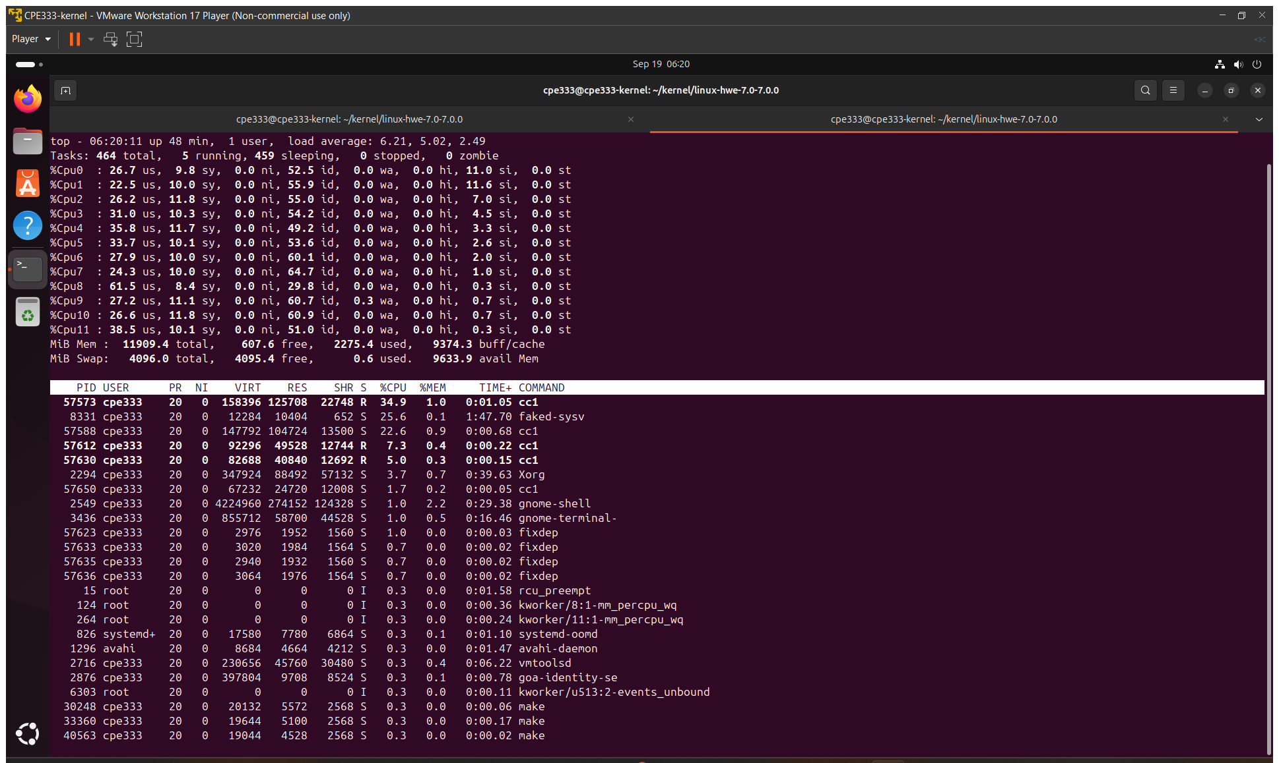
รูปที่ 9 การ​ใช้​งาน CPU ระหว่าง compile ดู​ด้วย​คำ​สั่ง top แล้ว​กด 1 เพื่อ​แยก​ที​ละ CPU
รูป​ที่ 9 แสดง​ว่า make กระจาย​งาน compile ไป​ยัง CPU ทั้ง 12 ตัว (%Cpu0 ถึง %Cpu11) โดย​มี process cc1 ของ gcc หลาย​ตัว​ทำงาน​พร้อม​กัน ณ เวลา​ที่​ถ่าย​ภาพ CPU แต่ละ​ตัว​ถูก​ใช้​งาน​ประมาณ 35–70% และ​มี process faked-sysv ของ fakeroot ใช้ CPU ถึง 25.6% เพราะ​ทุก​การ​สร้าง​และ​แก้ไข file ต้อง​ผ่าน fakeroot ซึ่ง​เป็น​ส่วน​หนึ่ง​ที่​ทำให้​การ build ช้า​ลง ส่วน​หน่วย​ความ​จำ​ยัง​เหลือ​เพียง​พอ​และ​แทบ​ไม่มี​การ​ใช้ swap
เมื่อ compile เสร็จ ท้าย​จอ​จะ​แสดง​เวลา​ที่​ใช้​และ​สถานะ​การ​จบ​ของ​คำ​สั่ง จาก​นั้น​ใช้​คำ​สั่ง​ต่อ​ไป​นี้​แสดง​คำ​สั่ง build ที่ run ไป​และ​เวลา​เริ่ม​ต้น​จาก log file ให้​อยู่​ใน​ภาพ​เดียวกัน
history | grep "fakeroot debian/rules binary" | grep -v grep
head -2 ~/build.log
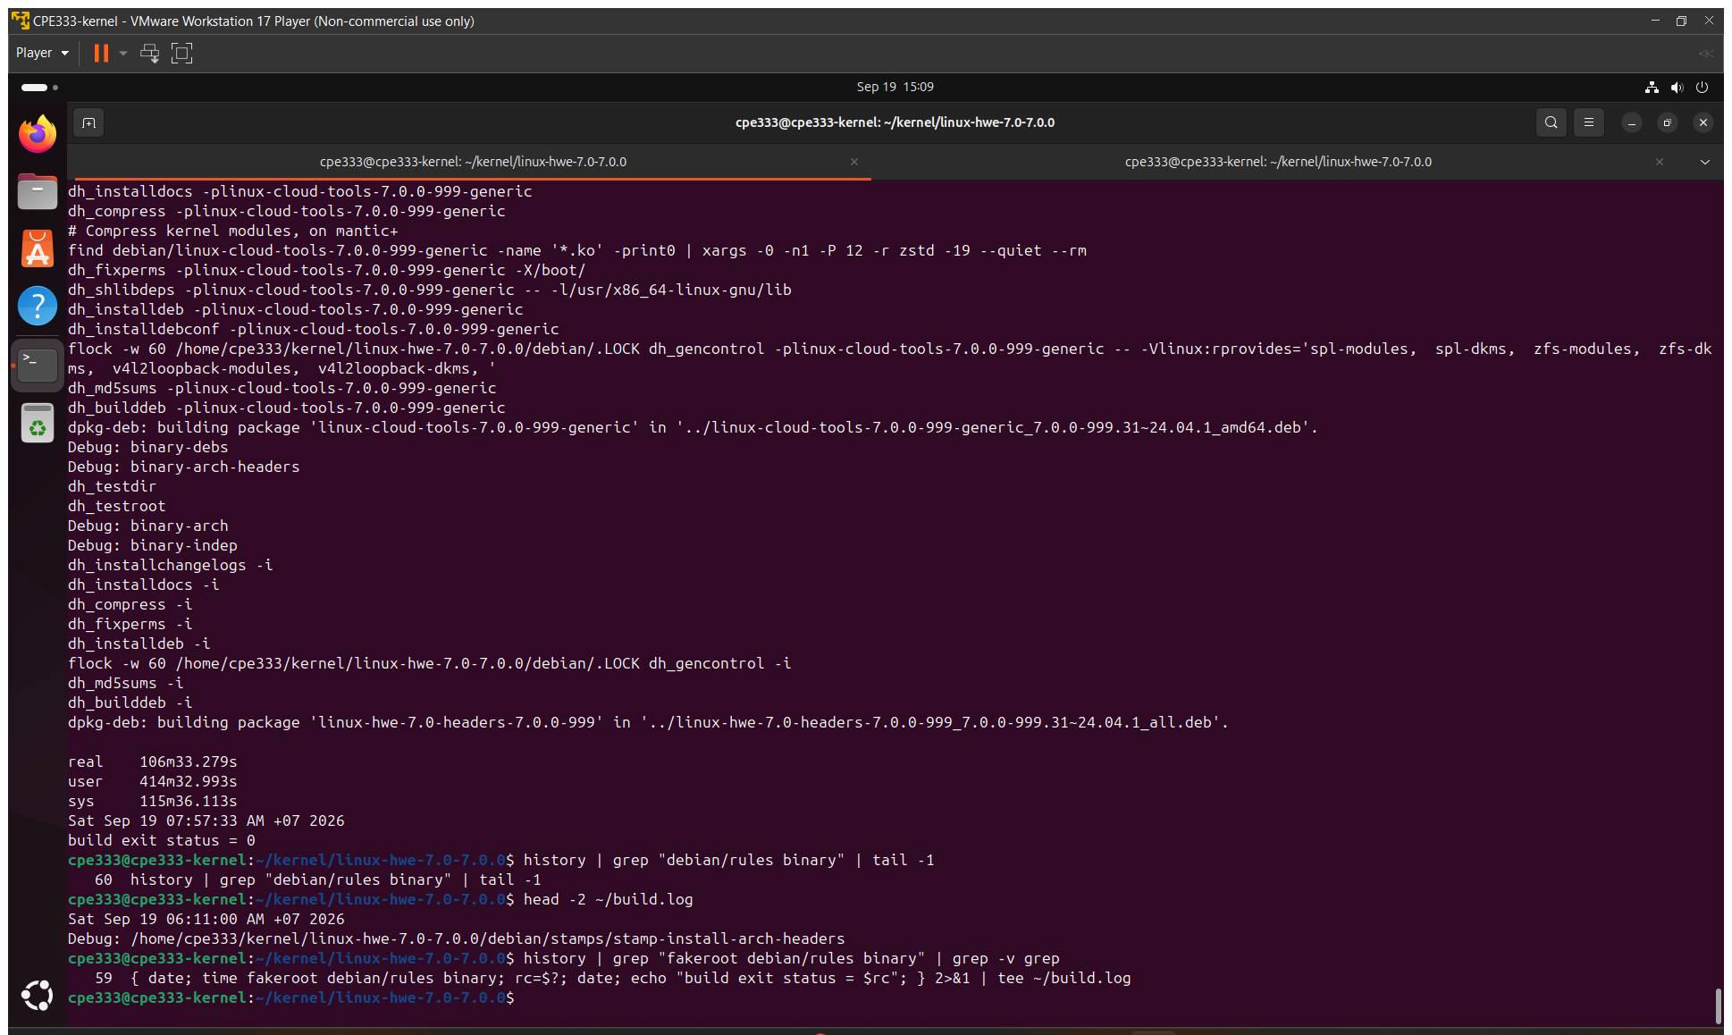
รูปที่ 10 การ compile เสร็จ​สิ้น พร้อม​เวลา​ที่​ใช้​และ​สถานะ​การ​จบ​ของ​คำ​สั่ง
รูป​ที่ 10 แสดง​คำ​สั่ง build ที่ run จริง (บรรทัด​ที่ 59 ใน history) ซึ่ง​เริ่ม​เมื่อ 06:11:00 และ​จบ​เมื่อ 07:57:33 ใช้​เวลา​จริง (real) 106 นาที 33 วินาที หรือ​ประมาณ 1 ชั่วโมง 47 นาที และ​จบ​ด้วย build exit status = 0 คือ​สำเร็จ​โดย​ไม่มี​ข้อ​ผิด​พลาด ส่วน​เวลา user 414 นาที​และ sys 116 นาที​รวม​กัน​ได้​ประมาณ 5 เท่า​ของ​เวลา​จริง แสดง​ว่า​โดย​เฉลี่ย​มี CPU ทำงาน​พร้อม​กัน​ราว 5 ตัว ซึ่ง​สอดคล้อง​กับ​รูป​ที่ 9 ที่ CPU แต่ละ​ตัว​ถูก​ใช้​ไม่​เต็ม จาก​นั้น​ตรวจ package ที่​ได้​และ​พื้นที่ disk ที่​เหลือ
ls -lh ~/kernel/*.deb
df -h /
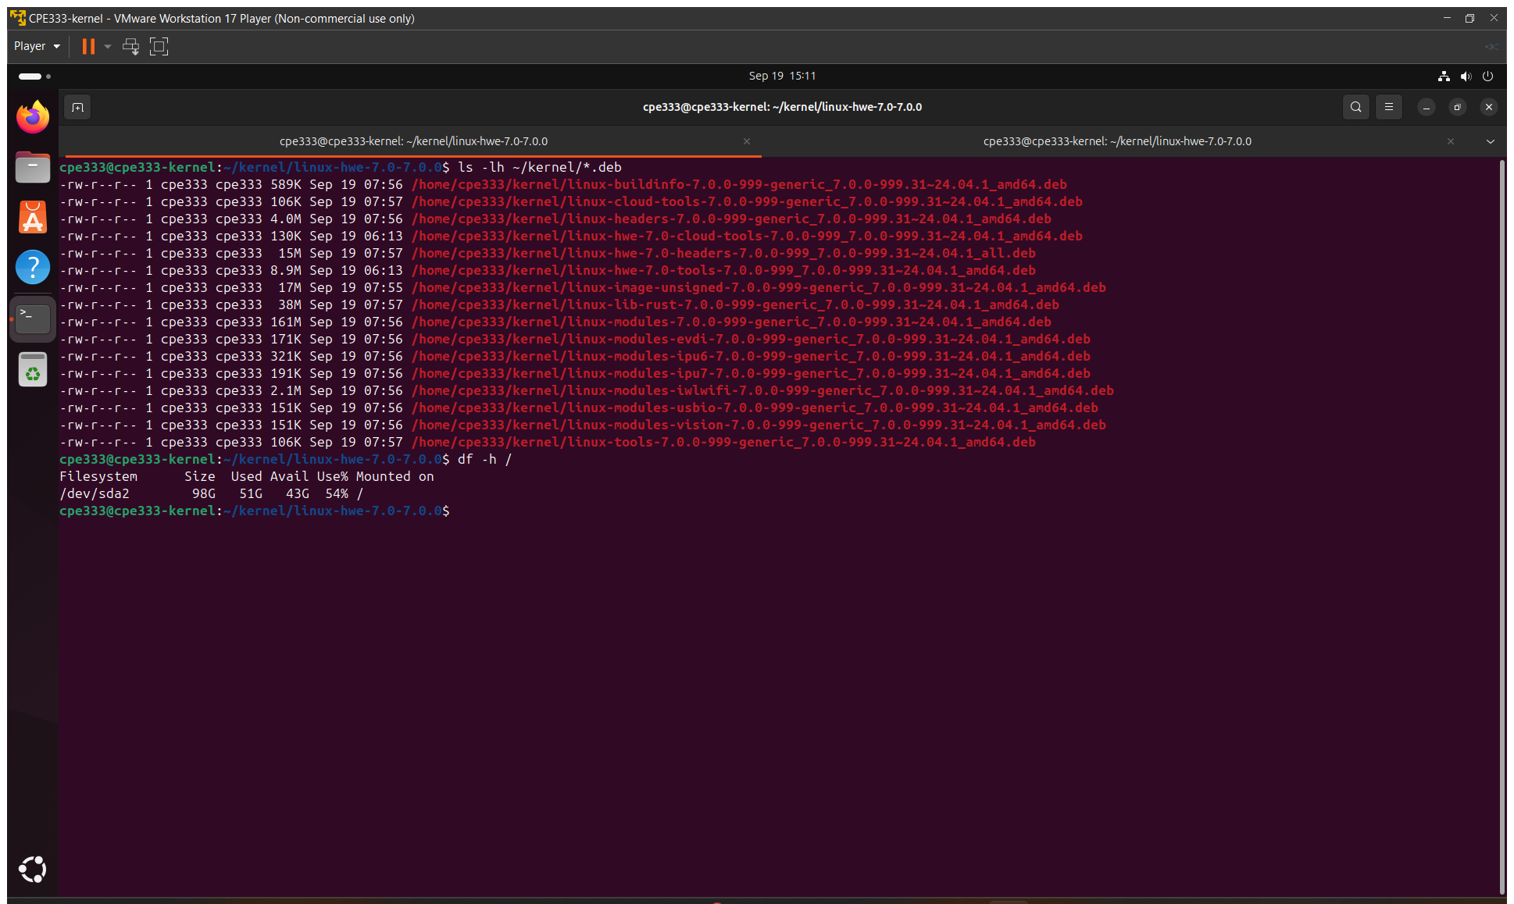
รูปที่ 11 Package .deb ที่​ได้​จาก​การ compile และ​พื้นที่ disk ที่​เหลือ
รูป​ที่ 11 แสดง package .deb ที่​ได้​จาก​การ build ทั้งหมด 16 file ทุก file มี version 7.0.0-999.31~24.04.1 ตาม​ที่​แก้​ใน changelog file ที่​ต้อง​ติด​ตั้ง​ตาม​คู่มือ​มี 4 file คือ linux-image-unsigned-7.0.0-999-generic (17 MB) ซึ่ง​เป็น​ตัว kernel, linux-modules-7.0.0-999-generic (161 MB) ซึ่ง​เป็น module ของ kernel, linux-headers-7.0.0-999-generic (4.0 MB) และ linux-hwe-7.0-headers-7.0.0-999 (15 MB) ซึ่ง​เป็น header ส่วน file อื่น​เป็น​เครื่อง​มือ (tools, cloud-tools) ข้อมูล​การ build (buildinfo) library Rust ของ kernel (lib-rust) และ module ของ​ฮาร์ดแวร์​เฉพาะ​ทาง เช่น linux-modules-iwlwifi และ linux-modules-ipu6 ซึ่ง​ไม่​จำเป็น​สำหรับ Virtual Machine หลัง build เสร็จ root file system ใช้​พื้นที่​ไป 51 GB จาก 98 GB (54%) ยัง​เหลือ 43 GB

3.7 ติดตั้ง kernel ใหม่
ติด​ตั้ง package 4 ชุด​ตาม​คู่มือ​ด้วย dpkg -i ได้แก่ header ที่​ใช้​ร่วม​กัน (_all.deb) header ของ flavour generic สำหรับ compile module เพิ่ม​ภาย​หลัง ตัว kernel (linux-image-unsigned) และ module ของ kernel (linux-modules)
cd ~/kernel
sudo dpkg -i linux-hwe-7.0-headers-7.0.0-999_*_all.deb \
linux-headers-7.0.0-999-generic_*_amd64.deb \
linux-image-unsigned-7.0.0-999-generic_*_amd64.deb \
linux-modules-7.0.0-999-generic_*_amd64.deb
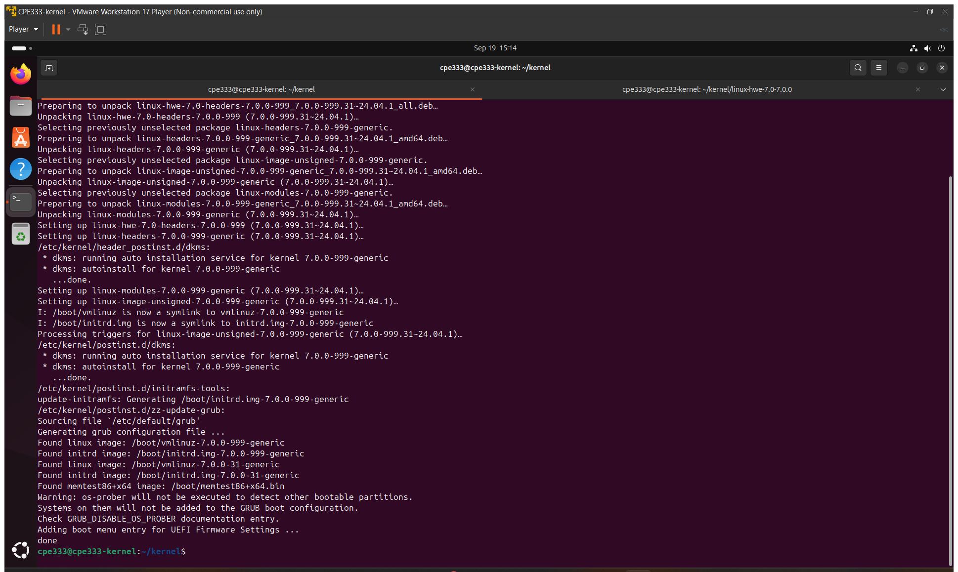
รูปที่ 12 ติด​ตั้ง package kernel ใหม่​ด้วย dpkg -i
รูป​ที่ 12 แสดง​ว่า dpkg แตก file (Unpacking) และ​ตั้ง​ค่า (Setting up) package ทั้ง 4 ตัว​สำเร็จ ระหว่าง​ติด​ตั้ง script ของ package เรียก dkms สำหรับ kernel 7.0.0-999-generic จน​เสร็จ สร้าง file initramfs /boot/initrd.img-7.0.0-999-generic และ​เปลี่ยน link /boot/vmlinuz ให้​ชี้​ไป​ที่ kernel ใหม่ จาก​นั้น​เรียก update-grub อัตโนมัติ ซึ่ง​พบ​ทั้ง /boot/vmlinuz-7.0.0-999-generic ที่​เพิ่ง​ติด​ตั้ง และ /boot/vmlinuz-7.0.0-31-generic ของ​เดิม แสดง​ว่า kernel ทั้ง​สอง​ตัว​อยู่​ใน​เครื่อง​พร้อม​กัน
ค่า​เริ่ม​ต้น​ของ Ubuntu ซ่อน menu GRUB ไว้​ตอน boot จึง​แก้ file /etc/default/grub ให้​แสดง menu นาน 10 วินาที เพื่อ​ให้​เลือก kernel ที่​ต้องการ boot ได้ แล้ว​สร้าง file ตั้ง​ค่า GRUB ใหม่
sudo sed -i 's/^GRUB_TIMEOUT_STYLE=.*/GRUB_TIMEOUT_STYLE=menu/; s/^GRUB_TIMEOUT=.*/GRUB_TIMEOUT=10/' /etc/default/grub
grep ^GRUB_TIMEOUT /etc/default/grub
sudo update-grub
sudo reboot
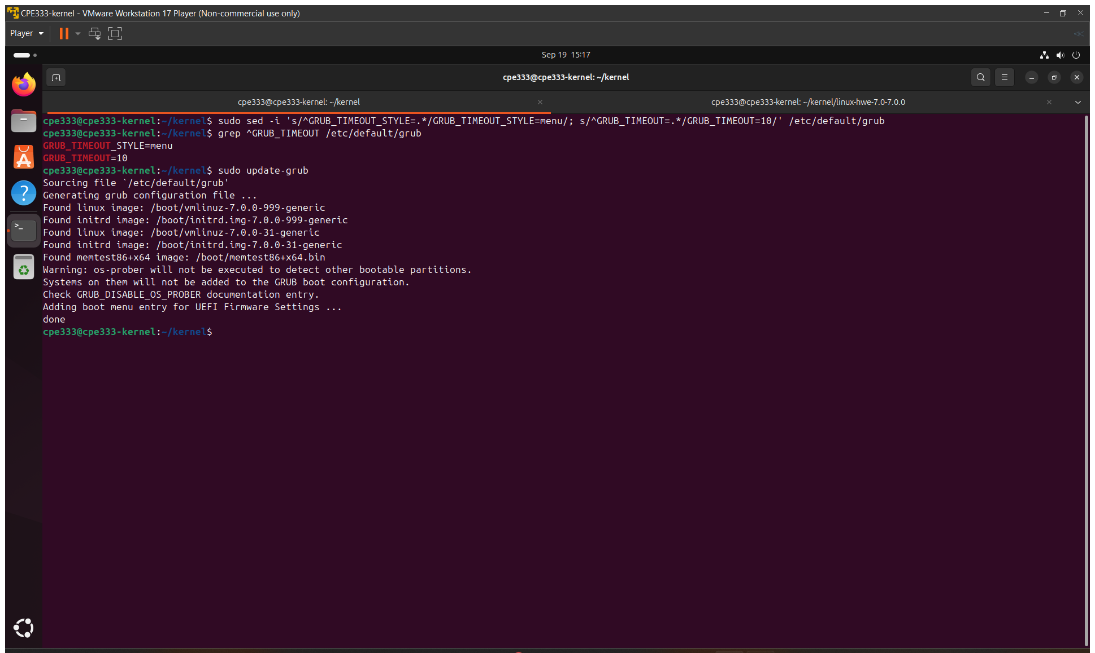
รูปที่ 13 ตั้ง​ค่า​ให้​แสดง menu GRUB และ​ผล​ของ update-grub
grep ใน​รูป​ที่ 13 ยืนยัน​ว่า​ตั้ง​ค่า GRUB_TIMEOUT_STYLE=menu และ GRUB_TIMEOUT=10 แล้ว และ update-grub สร้าง file ตั้ง​ค่า GRUB ใหม่ โดย​พบ​ทั้ง kernel 7.0.0-999-generic และ 7.0.0-31-generic เช่น​เดียว​กับ​รูป​ที่ 12

3.8 Boot เข้า kernel ใหม่
เมื่อ reboot menu GRUB จะ​ปรากฏ​ขึ้น ดัง​รูป​ที่ 14 และ​ใน menu ย่อย Advanced options for Ubuntu จะ​เห็น​ทั้ง kernel เดิม​และ kernel ที่ compile เอง ดัง​รูป​ที่ 15
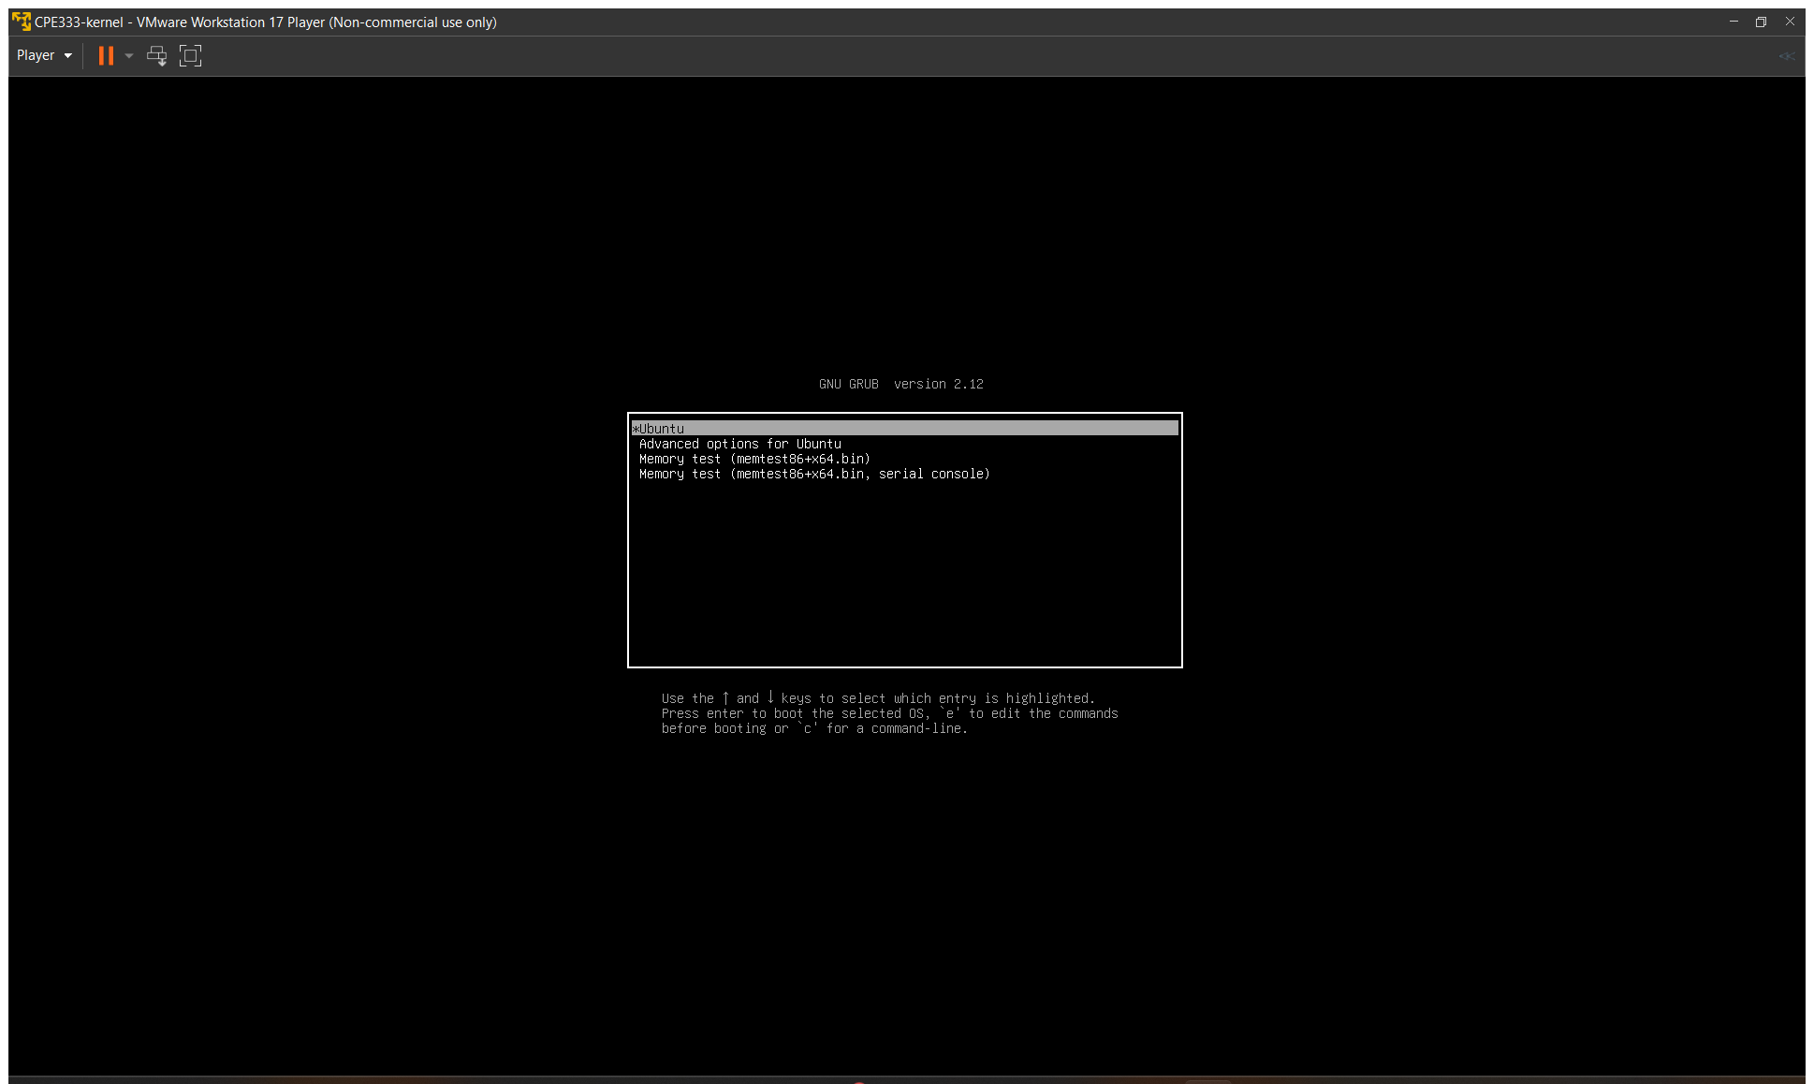
รูปที่ 14 Menu หลัก​ของ GRUB ตอน boot เครื่อง
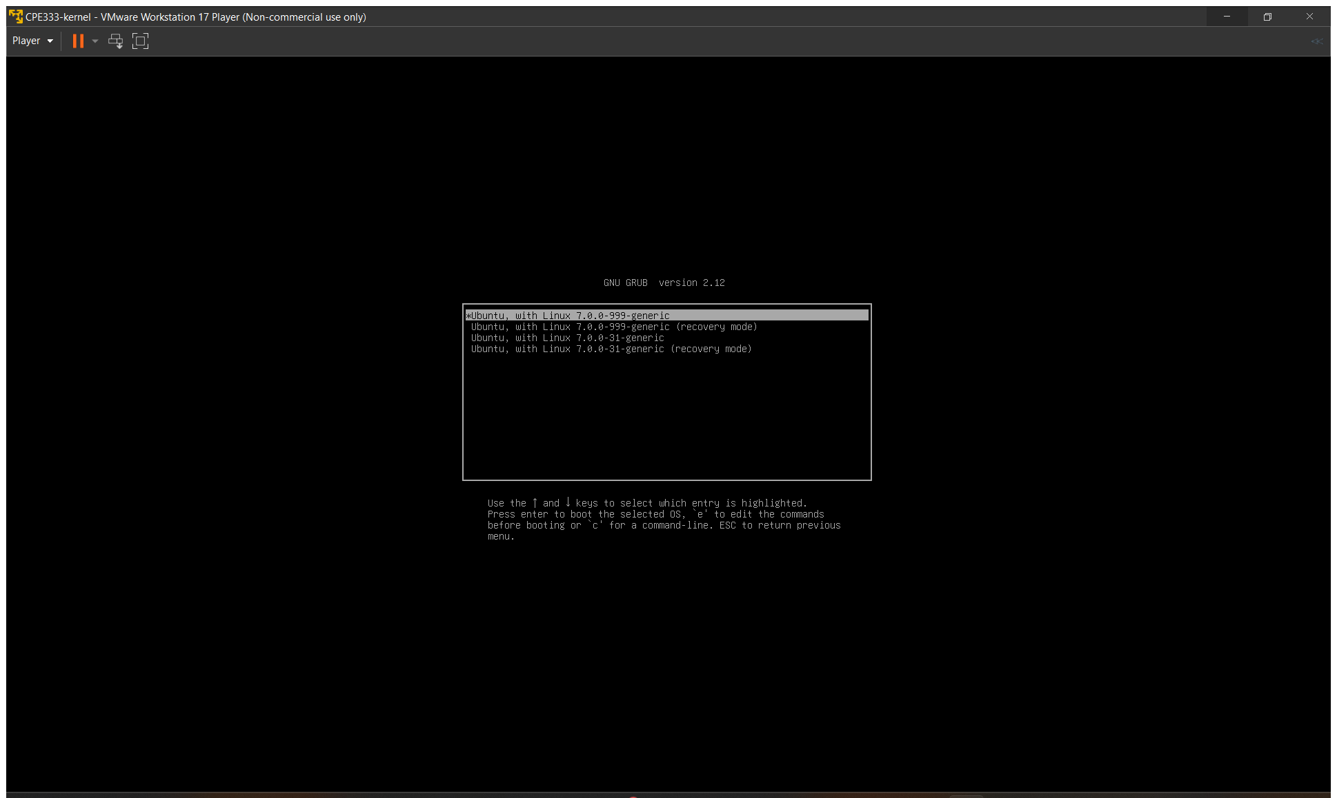
รูปที่ 15 Advanced options for Ubuntu แสดง​ทั้ง kernel เดิม​และ kernel 7.0.0-999-generic
หลัง boot เข้า kernel ใหม่ ตรวจ​สอบ​ผล​ด้วย​คำ​สั่ง​ต่อ​ไป​นี้
date
uname -r
uname -v
sudo dmesg | grep CPE333
dpkg -l | grep -- -999-generic
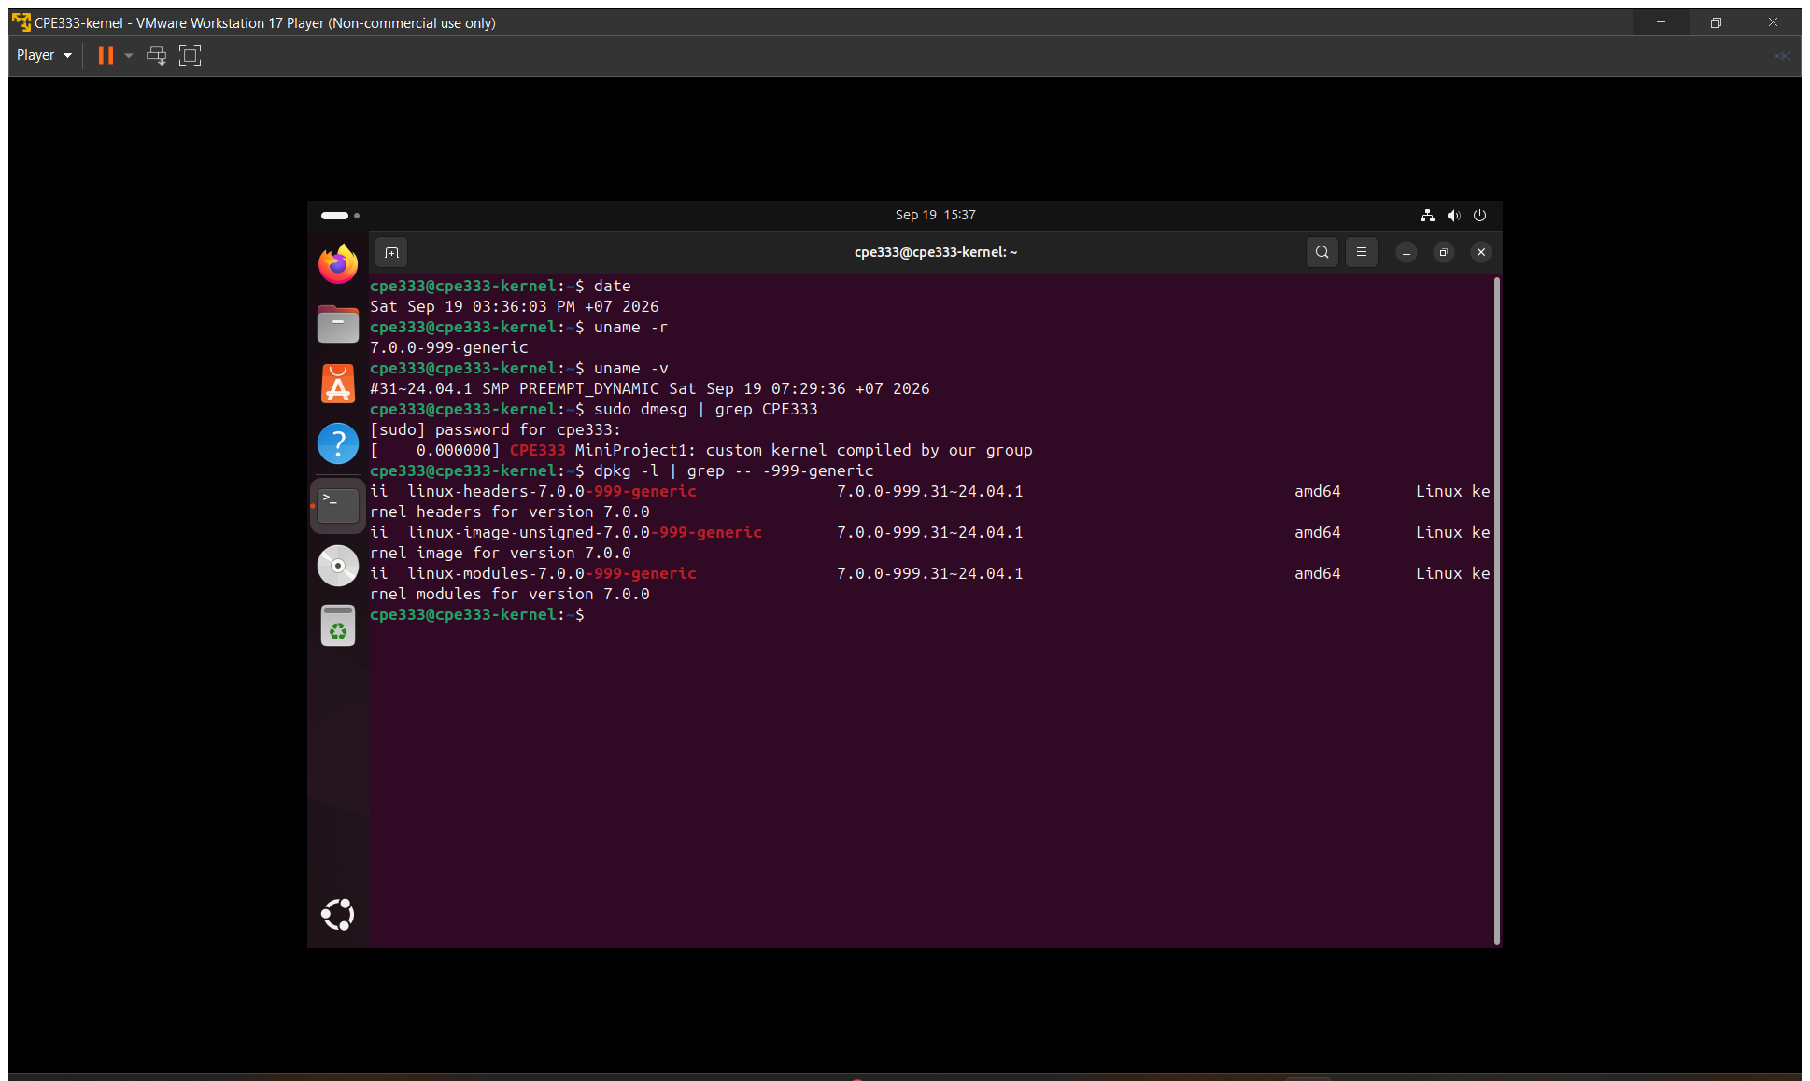
รูปที่ 16 ตรวจ​สอบ​หลัง boot เข้า kernel ที่ compile เอง
รูป​ที่ 16 ยืนยัน​ว่า​ระบบ boot ด้วย kernel ที่​กลุ่ม compile เอง​สำเร็จ
- uname -r แสดง 7.0.0-999-generic ซึ่ง​มี​เลข ABI 999 ตาม​ที่​แก้​ไว้​ใน​หัวข้อ 3.4
- uname -v แสดง​ว่า kernel นี้​ถูก build เมื่อ Sat Sep 19 07:29:36 +07 2026 ซึ่ง​อยู่​ใน​ช่วง​เวลา​ที่ run คำ​สั่ง build (06:11:00 ถึง 07:57:33 ใน​รูป​ที่ 10)
- dmesg แสดง​ข้อความ CPE333 MiniProject1: custom kernel compiled by our group ที่​เวลา 0.000000 วินาที​ของ​การ boot ซึ่ง​เป็น​ข้อความ​ที่​กลุ่ม​เพิ่ม​ใน start_kernel() ใน​หัวข้อ 3.5
- dpkg -l แสดง​สถานะ ii (ติด​ตั้ง​แล้ว) ของ linux-headers, linux-image-unsigned และ linux-modules version 7.0.0-999.31~24.04.1

4. การตรวจสอบผลลัพธ์
ตารางที่ 2 เปรียบ​เทียบ​ก่อน​และ​หลัง​ติด​ตั้ง kernel ที่ compile เอง
รายการ​ตรวจ​สอบ | ก่อน​ติด​ตั้ง | หลัง​ติด​ตั้ง
Kernel ที่ run อยู่ (uname -r) | 7.0.0-31-generic (รูป​ที่ 2) | 7.0.0-999-generic (รูป​ที่ 16)
วัน​เวลา​ที่ build kernel (uname -v) | – | Sat Sep 19 07:29:36 +07 2026 (รูป​ที่ 16)
ข้อความ CPE333 ใน dmesg | – | พบ​ข้อความ​ที่​เวลา 0.000000 (รูป​ที่ 16)
Package 7.0.0-999 ที่​ติด​ตั้ง | – | ติด​ตั้ง​แล้ว สถานะ ii (รูป​ที่ 12 และ 16)
Boot กลับ kernel เดิม​ได้ | – | ได้ uname -r เป็น 7.0.0-31-generic (รูป​ที่ 17)

5. การย้อนกลับไปใช้ kernel เดิม
VMware Workstation 17 Player ไม่มี​ระบบ snapshot การ​ย้อน​กลับ​จึง​ทำ​ผ่าน menu GRUB แทน เนื่องจาก​การ​ติด​ตั้ง kernel ใหม่​ไม่​ได้​ลบ kernel เดิม ทั้ง​สอง​จึง​อยู่​ใน /boot พร้อม​กัน วิธี​ทดลอง​คือ reboot แล้ว​เลือก kernel เดิม 7.0.0-31-generic จาก menu Advanced options for Ubuntu จาก​นั้น​ตรวจ​สอบ​ด้วย​คำ​สั่ง​ต่อ​ไป​นี้
uname -r
ls /boot/vmlinuz-*
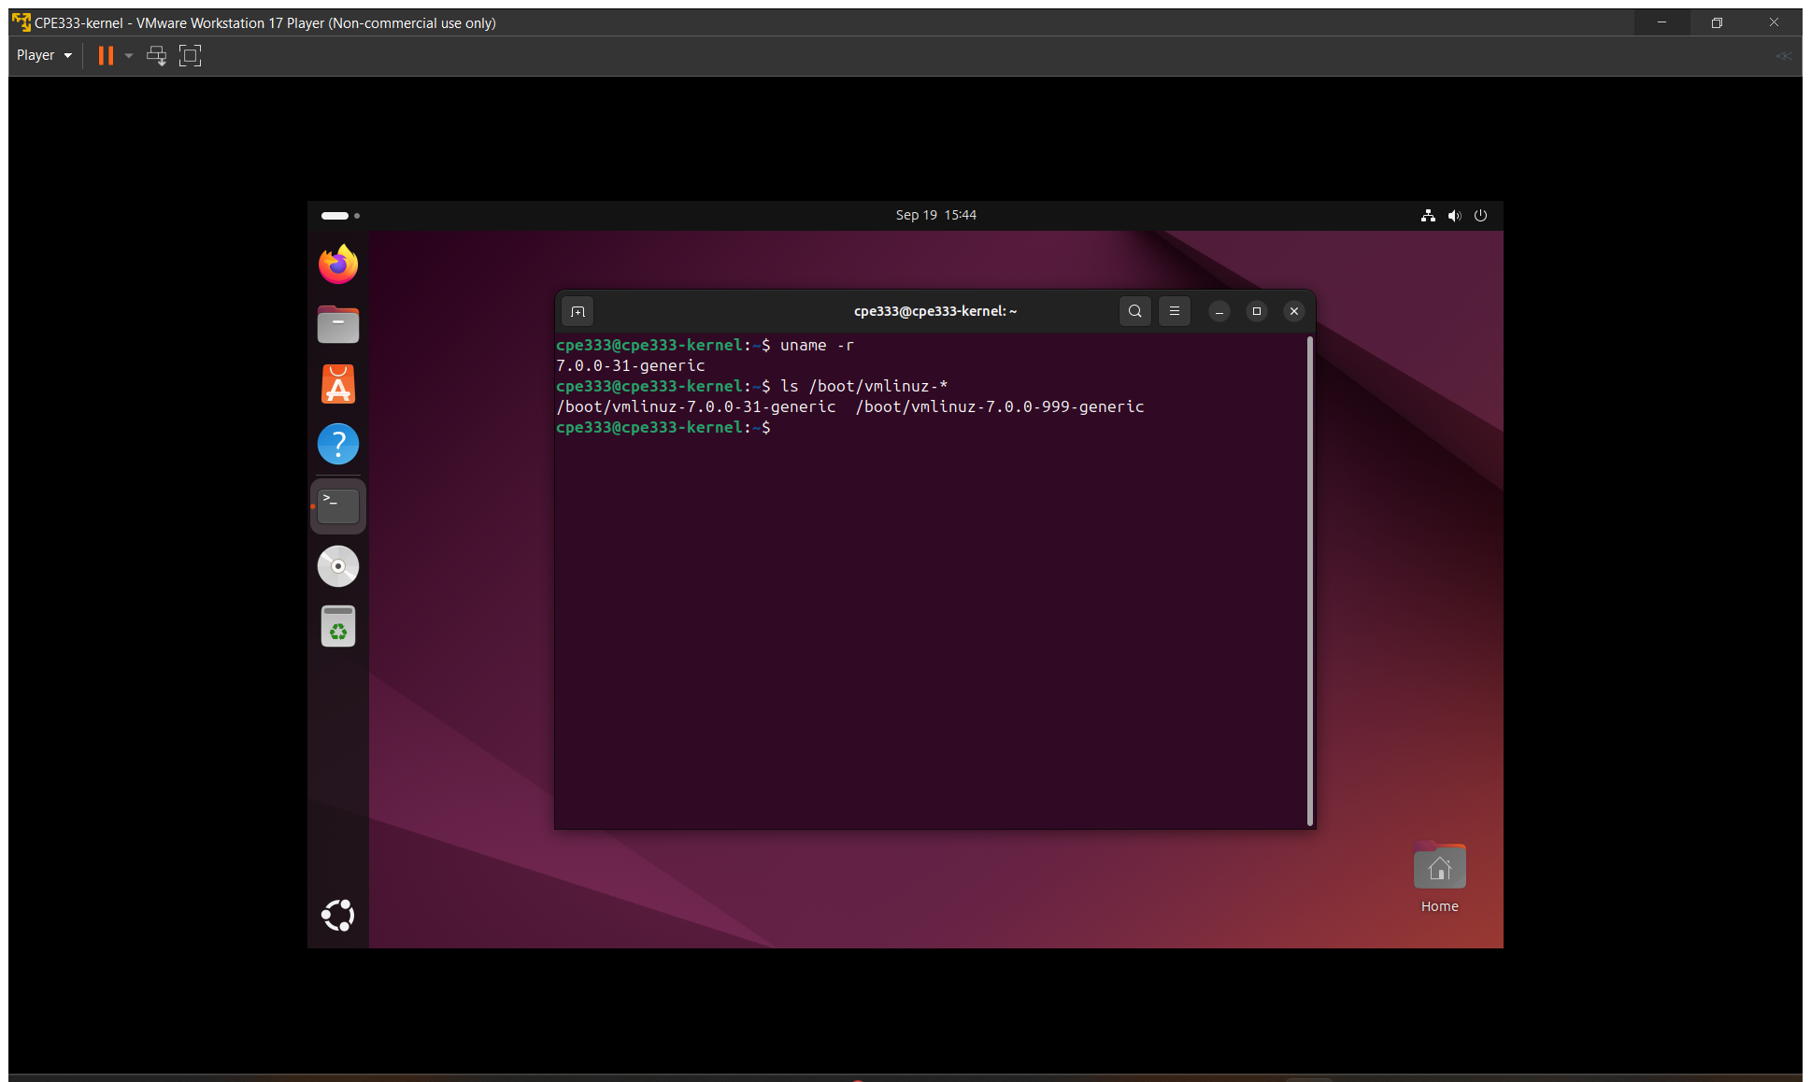
รูปที่ 17 Boot กลับ​เข้า kernel เดิม​จาก menu GRUB
หลัง​เลือก Ubuntu, with Linux 7.0.0-31-generic จาก menu Advanced options for Ubuntu (รูป​ที่ 15) ระบบ boot กลับ​เข้า kernel เดิม​ได้​ตาม​ปกติ โดย uname -r แสดง 7.0.0-31-generic ดัง​รูป​ที่ 17 และ ls /boot/vmlinuz-* แสดง​ว่า​ยัง​มี​ทั้ง vmlinuz-7.0.0-31-generic และ vmlinuz-7.0.0-999-generic อยู่​ใน /boot จึง​สลับ​ไป​มาระ​หว่าง kernel ทั้ง​สอง​ได้​จาก menu GRUB โดย​ไม่​ต้อง​ลบ​หรือ​ติด​ตั้ง​ใหม่

6. สรุปผล
กลุ่ม​ได้ compile kernel ของ Ubuntu จาก source code ของ package linux-hwe-7.0 บน Virtual Machine Ubuntu 24.04.5 LTS ที่​มี​หน่วย​ประมวล​ผล 12 vCPU หน่วย​ความ​จำ 12 GB และ hard disk 100 GB โดย​เปลี่ยน​เลข ABI เป็น 999 และ​เพิ่ม​ข้อความ​ระบุ​ตัว​ตน​ของ​กลุ่ม​ลง​ใน function start_kernel() การ compile ใช้​เวลา 1 ชั่วโมง 46 นาที 33 วินาที และ​ได้ package .deb ทั้งหมด 16 file เมื่อ​ติด​ตั้ง 4 package ตาม​คู่มือ​แล้ว ระบบ boot ด้วย kernel 7.0.0-999-generic ได้​สำเร็จ ซึ่ง​ยืนยัน​ได้​จาก uname -r, วัน​เวลา build ใน uname -v และ​ข้อความ CPE333 MiniProject1 ใน dmesg นอกจาก​นี้​ยัง​ย้อน​กลับ​ไป boot ด้วย kernel เดิม 7.0.0-31-generic จาก menu GRUB ได้ เพราะ kernel ทั้ง​สอง​ตัว​อยู่​ใน​เครื่อง​พร้อม​กัน

